
ALLEGATO 5 – TITOLARE

(TIMBRO RAGIONE SOCIALE DITTA) |  | Spett.le Stab. | FCA GROUP ITALY
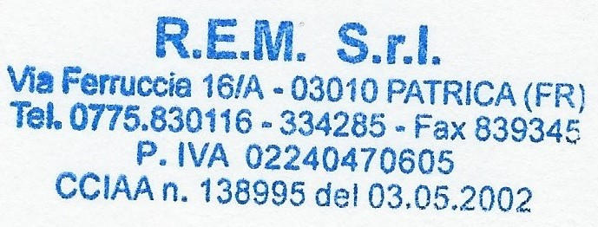 |  | Sede | POMIGLIANO D'ARCO

DICHIARAZIONE DI RESPONSABILITA’

Il sottoscritto
ADELE PACE
Nato a |  | Prov. |  |  |  | Il
FERENTINO |  | FR |  |  |  | 25/01/1960
Residente in |  |  |  |  | Prov.
FROSINONE |  |  |  |  | FR
Indirizzo |  |  |  |  | Nr.
VIA ALDO MORO |  |  |  |  | 245

UDICHIARA

- sotto la propria responsabilità, di essere Titolare della suindicata Società, in regola con le posizioni assicurative e contributive INAIL e INPS;
- di aver preso visione della procedura “Autorizzazione Accesso Imprese Esterne” e di attenersi a tutte le norme vigenti in materia di prevenzione, sicurezza ed igiene sul lavoro;
- che la Società ad oggi è in regola con i versamenti per i dipendenti di cui si richiede l’accesso e che i cittadini stranieri, per i quali ha presentato domanda di accesso, sono in regola con la normativa che disciplina il soggiorno degli stessi per lavoro.
Inoltre dichiaro che comunicherò tempestivamente:
- ogni modifica societaria (da presentare all’atto della prima richiesta e ad ogni rinnovo annuale);
- la cessazione del rapporto di lavoro relativa ai dipendenti in possesso di autorizzazione per l’accesso nelle Società del Gruppo con la consegna del relativo tesserino magnetico.
Il sottoscritto, ricevuta informativa ex art. 13 D. Lgs. n. 196/2003, esprime comunque il consenso al trattamento dei dati personal ai sensi e per effetti degli artt.7, 13, 23, 24, 25 e 26 del citato codice.
Data | 09/05/2018 | In fede

